徐州地区分布式新能源高渗透率地区110 kV电网容载比弹性指标优化研究
研究报告
国网江苏省电力有限公司徐州供电分公司
2026年9月

目 录
第一章 研究背景与研究目标 1
1.1 研究背景 1
1.2 需要解决的工程问题 1
1.3 研究目标 2
1.4 研究范围 3
第二章 数据基础与研究范围 5
2.1 数据类别与时间范围 5
2.2 110 kV与10 kV资料的关系 6
2.3 数据预处理 6
2.4 数据完整性及适用边界 6
第三章 弹性容载比规划分析方法 8
3.1 物理容载比 8
3.2 弹性容载比控制值与存量容量豁免 8
3.3 新能源反向潮流处理 9
3.4 储能模型 10
3.5 年化成本 10
3.6 求解与建议识别 11
3.7 主要符号 11
第四章 片区运行特征与候选指标分析 13
4.1 片区差异 13
4.2 候选指标及定义 14
4.3 指标筛选 15
第五章 典型片区弹性容载比优化结果 17
5.1 控制值变化的总体响应 17
5.2 QX-00001规划结果 18
5.3 QX-00005规划结果 19
5.4 容载比非主导片区 20
5.5 技术约束优先片区 20
第六章 敏感性与稳定性分析 22
6.1 年化参数 22
6.2 反向潮流参数 22
6.3 稳定性判断 23
第七章 弹性容载比关键指标及推荐区间矩阵 24
7.1 典型片区指标与建议 24
7.2 区间边界确定方法 25
7.3 指标区间推荐矩阵 25
7.4 指标组合与规划响应的关系 26
7.5 反向验证 27
第八章 工程应用建议 29
8.1 新片区应用流程 29
8.2 指标计算与查询 30
8.3 扩建、储能与网络互济措施 30
8.4 动态更新 31
第九章 研究局限 32
9.1 源荷同步数据 32
9.2 10 kV网络精度 32
9.3 跨年度比较 32
9.4 可靠性与新能源消纳 32
9.5 推荐矩阵样本范围 33
第十章 主要结论 34
10.1 模型与物理含义 34
10.2 典型片区结果 34
10.3 推荐矩阵 34
10.4 工程应用 35
参考文献 36

第一章 研究背景与研究目标

1.1 研究背景
分布式新能源快速接入后，110 kV电网同时承担负荷供电、新能源汇集和上下级电网功率交换等功能。片区白天可能因光伏出力形成反向潮流，晚峰仍需承担较高的正向供电负荷。正向峰值与反向功率在时间上并不一致，单一时点或单一比例难以完整反映主变扩建、储能配置和网络互济之间的关系[1-4]。
传统容载比以变电容量与同期正向最大供电负荷之比衡量供电能力，物理含义明确，适合用于宏观规划校核[5-6,13-16]。高比例分布式新能源条件下，如果把统一容载比上限直接作为所有片区既有容量和新增容量的刚性约束，可能出现两类偏差：一是既有设备容量高于控制值时，被误解为必须退役或拆除；二是仅因控制值偏紧而压制合理扩建，转而配置大量储能承担局部功率平衡，造成规划成本明显增加。
本研究保留传统容载比的物理含义，将弹性容载比作为新增变电容量的规划控制参数。不同片区是否适合放宽控制，需要同时考察源荷规模、反向潮流、网络容量支撑能力和负荷变化特征，并由规划优化结果验证[7-12,17-20]。由此形成的建议应能说明片区差异，也应为新片区初步判断提供可计算、可核验的入口。

1.2 需要解决的工程问题
研究围绕四个问题展开。其一，如何在不改变既有资产的条件下定义新增变电容量约束，使物理容载比与规划控制值各自保持清晰含义。其二，如何在传统容载比分母仍采用正向最大供电负荷的前提下，单独描述反向潮流和新能源承载压力。其三，如何解释控制值变化对扩建、储能和年化规划成本的影响，并识别经济释放阈值、非主导约束和技术约束优先等不同规划响应。其四，如何把典型片区结果归纳为实际指标组合与弹性容载比建议之间的对应关系，同时避免对未覆盖样本作无依据外推。

1.3 研究目标
本研究以2021年实际在役变电容量为各方案共同起点，在保持既有资产的条件下，建立仅约束规划期新增变电容量的弹性容载比分析方法；结合110 kV片区与10 kV局部网络资料，比较变电扩建、储能配置和网络支撑措施；通过控制值扫描、局部细化和敏感性分析识别稳定的规划建议；筛选四项可计算指标，形成“运行指标—规划响应—建议控制水平—工程措施”的应用方法。
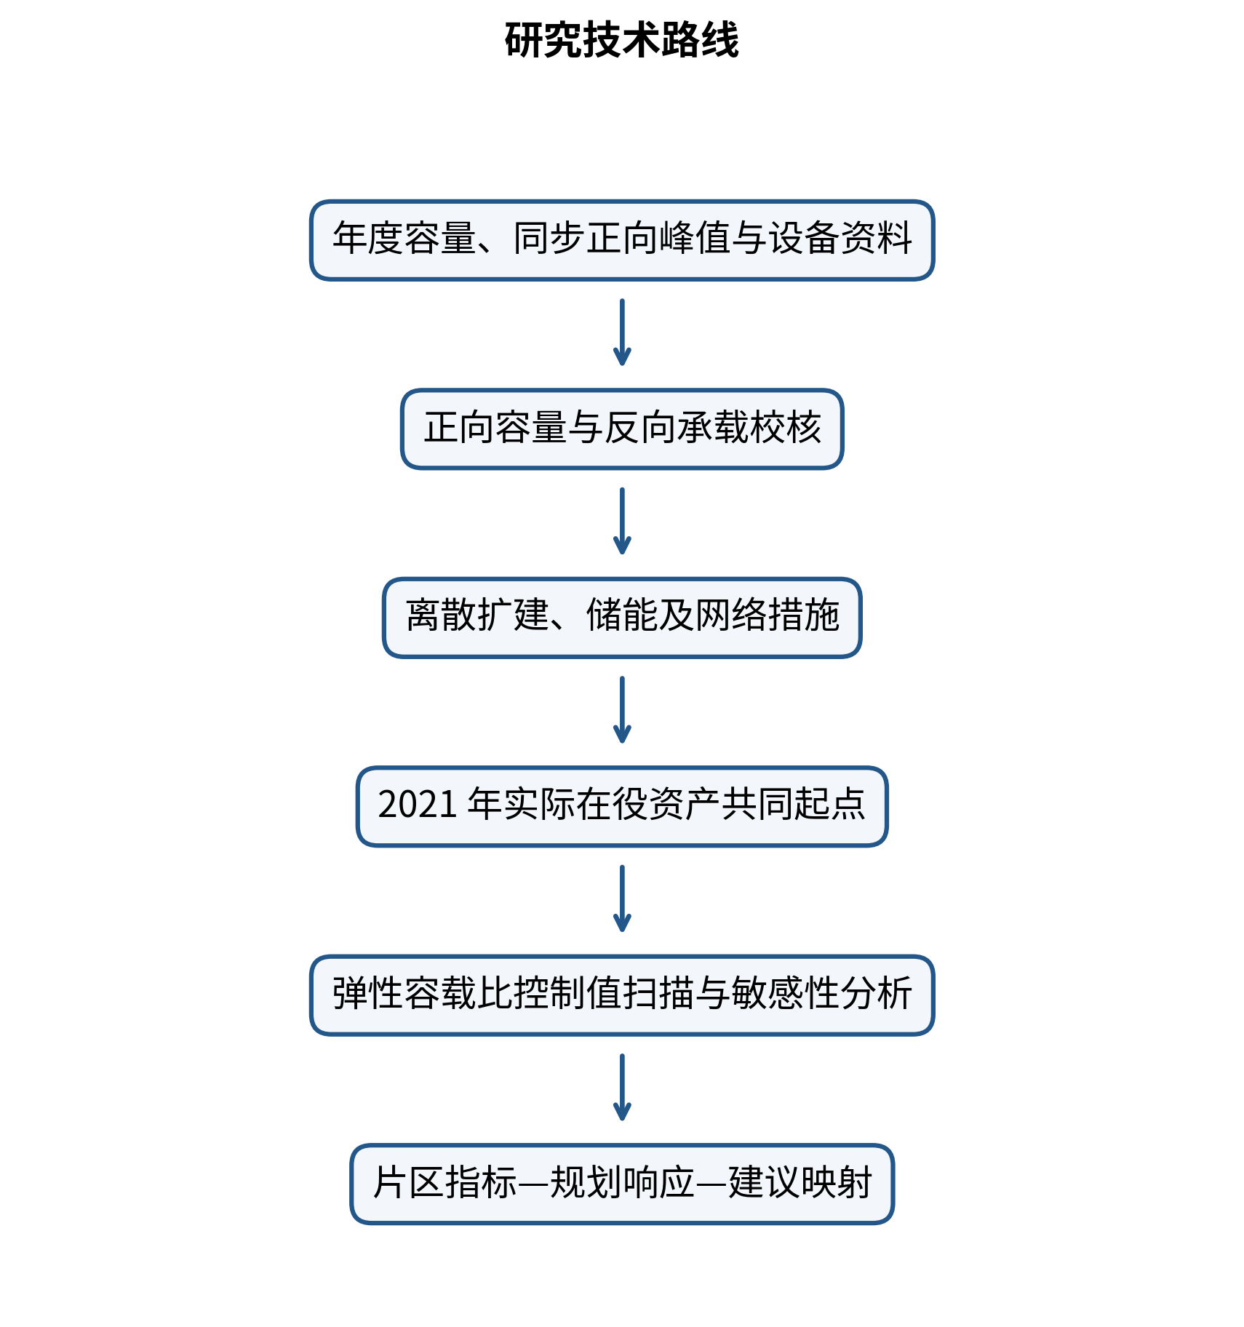
图 1-1 研究技术路线
图1-1所示过程先检验技术可行性，再讨论弹性容载比。这样可以避免用一个比例参数替代设备容量、接入位置、储能接入条件和局部互济能力等必要校核。技术可行且控制值对方案产生实质影响时，才进一步识别经济释放阈值和近最优下限。

1.4 研究范围
研究对象为徐州地区8个110 kV典型片区，片区名称采用统一编号。规划结果重点反映110 kV变电容量、储能规模和年化规划成本。10 kV资料用于分析局部网络容量与互济条件，不作为完整交流潮流或精确电压安全计算。研究所称“当前样本”均指本次纳入正式计算且数据关系能够说明的片区，不代表所有可能的电网形态。

第二章 数据基础与研究范围

2.1 数据类别与时间范围
研究使用的基础资料包括2021—2025年片区正向最大供电负荷、2021年和2025年在役变电容量、变电站年度最大及最小净负荷、110 kV线路负载水平、分布式新能源装机快照、储能技术参数、设备投资及运行维护参数。对具有连续时序资料的片区，另使用2025年全年8760小时序列检验储能连续荷电状态。各类数据的用途和限制见表2-1。
表 2-1 主要数据及用途
数据类别 | 时间范围 | 主要用途 | 使用限制
片区正向最大供电负荷 | 2021—2025年 | 容载比、负荷变化率和规划需求 | 年度峰值不反映全年同步波动
在役变电容量 | 2021年、2025年 | 共同起点、现状容量和新增容量核验 | 历史设备范围按现有台账统计
变电站年度净负荷极值 | 现有统计年度 | 局部反向潮流比例和承载压力 | 各站极值不一定同时发生
110 kV线路负载水平 | 现状资料 | 网络容量支撑裕度 | 不等同完整交流潮流结果
新能源装机快照 | 2026年 | 片区源荷规模横向比较 | 与2025年负荷组合时不属于严格历史回测
连续运行时序 | 2025年 | 连续荷电状态检验 | 目前仅QX-00005具备正式连续分析条件
设备与经济参数 | 规划研究取值 | 年化成本和敏感性分析 | 受设备价格与寿命假设影响

2.2 110 kV与10 kV资料的关系
110 kV层面用于形成片区规划方案和弹性容载比建议。10 kV层面用于识别局部馈线、变电站接入位置、容量缺口及互济条件，帮助解释为什么相同的片区指标可能产生不同的工程措施。两类资料在分析中相互补充，但不能相互替代。片区总体容量满足要求，并不意味着每一处10 kV接入点均具备足够空间；局部设备存在约束，也不能直接推导全片区必须采用某一容载比控制值。

2.3 数据预处理
负荷数据统一为正向供电取正值、反向潮流取负值；容量统一采用MVA，功率统一采用MW，储能电量统一采用MWh。变电站最小净负荷小于零时，取其绝对值表示最大反向潮流功率。线路负载率按百分数换算为无量纲值。缺失数据保留为空，不以零替代。例如QX-00007缺少可用于横向比较的新能源装机快照，因此不计算其现状源荷规模比。
跨年度数据只用于现状背景和片区横向比较。2026年新能源装机快照与2025年正向最大供电负荷的比值，可以反映当前新能源规模相对于近期负荷峰值的量级，但不能解释为同一年度、同一时刻的严格源荷关系。反向潮流指标采用已有变电站年度极值，除QX-00005外，不将各站极值相加为片区同步反向峰值。

2.4 数据完整性及适用边界
现有资料可以支持容量层面的片区比较、控制值扫描和主要规划措施分析。部分10 kV线路缺少完整阻抗和拓扑，故网络分析侧重容量与支撑条件。部分历史数据无法完成严格同步的光伏出力与负荷分解，不能据此声称完成纯光伏独立灵敏度分析。故障率、转供过程和可靠性统计不足以支持期望缺供电量定量计算，本研究不设置该项数值。模型未把弃光作为独立决策变量，报告不作弃光率为零或新能源全部消纳的结论。

第三章 弹性容载比规划分析方法

3.1 物理容载比
第y年实际物理容载比定义为变电总容量与同期正向年最大供电负荷之比：
$R_{CLR,y}=\frac{S_{y}}{P_{y}^{+}}$ （3-1）
式中，分母保持传统物理含义，不把最大反向潮流直接并入。实际物理容载比用于描述电网在役容量与正向峰值负荷的关系，是结果指标；它不等同于规划阶段控制新增容量的参数。

3.2 弹性容载比控制值与存量容量豁免
所有规划方案均以2021年实际在役变电容量为共同起点，不因控制值变化假设拆除或退役已有主变。弹性容载比控制值只限制规划期可新增的变电容量，主约束写为：
$ΔS_{y}≤max\left(R_{cap}P_{y}^{+}−S_{2021},0\right)$ （3-2）
当既有容量已经高于控制值对应的容量水平时，右端取零，表示控制值不允许继续新增变电容量，而不是要求削减存量资产。等价的总容量约束应同时保留既有容量形成的下限；为避免两个公式反复出现，正文以新增容量约束为主。
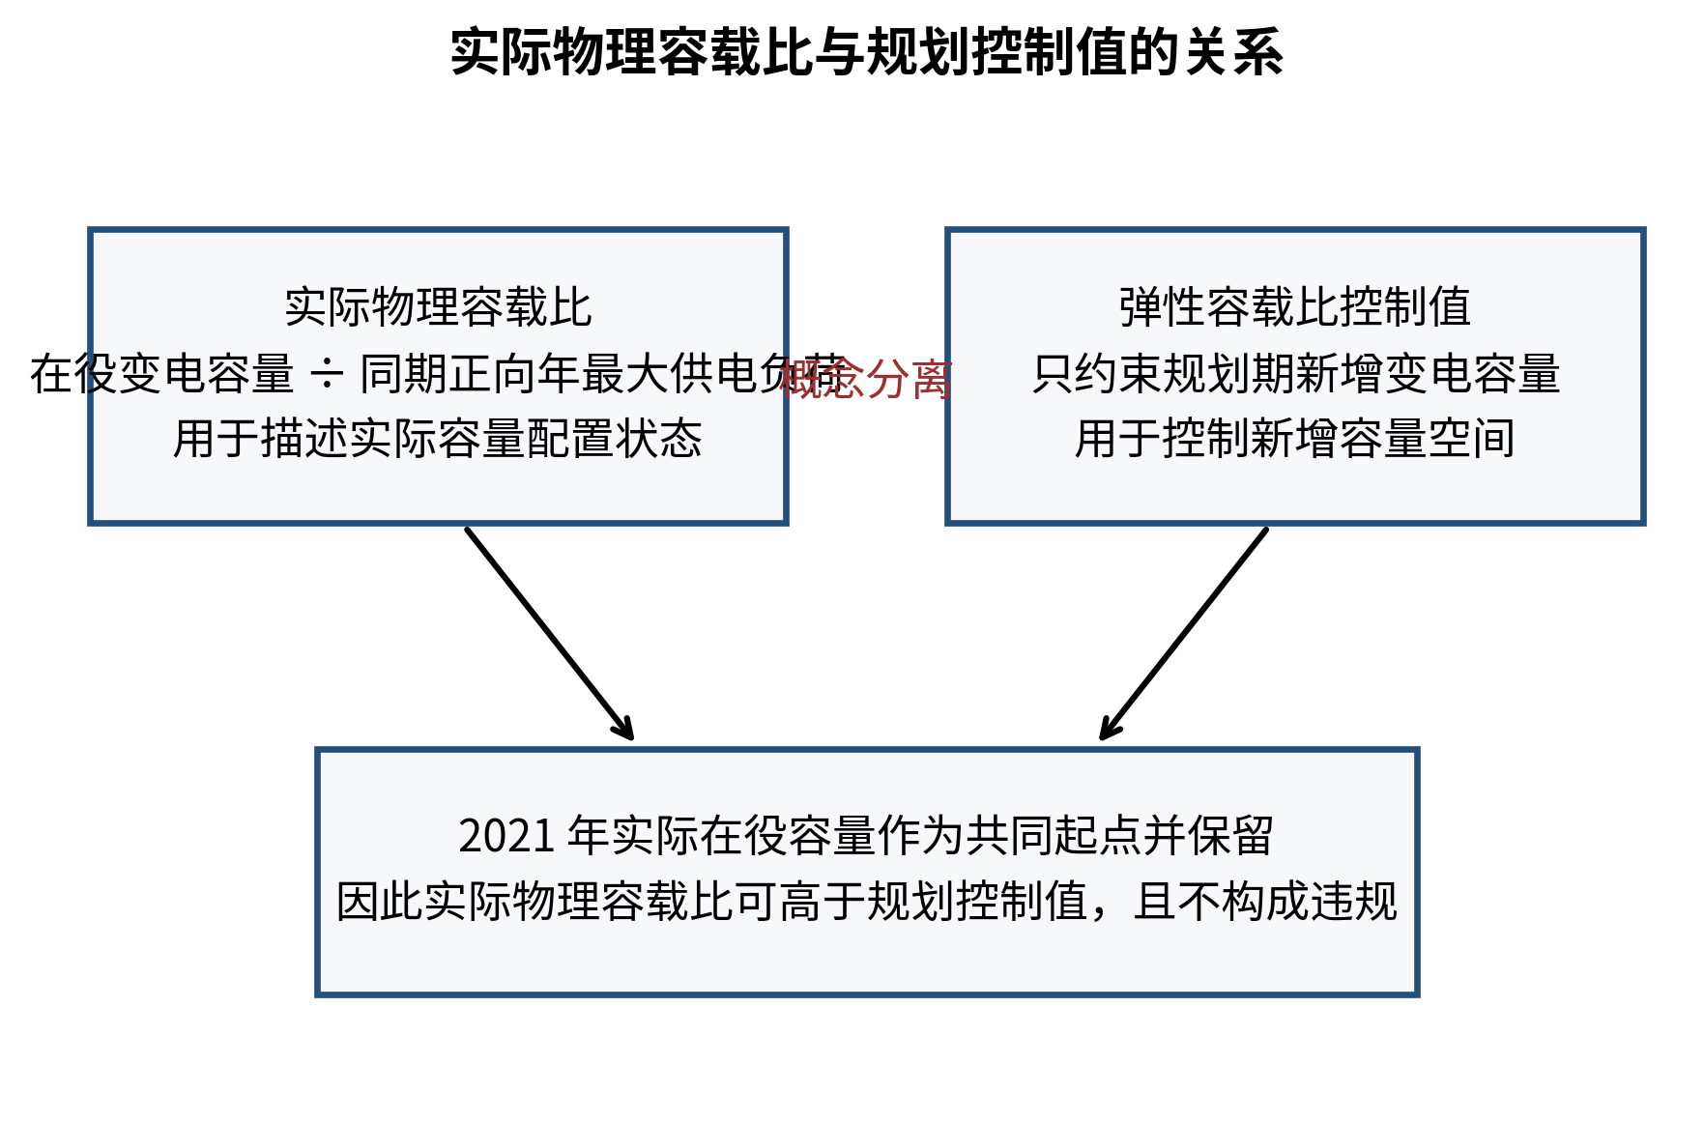
图 3-1 物理容载比与规划控制值的关系
图3-1说明，实际物理容载比高于规划控制值并不必然违反约束。只要规划期新增容量满足上式，既有容量形成的较高物理容载比属于存量资产延续。该处理保持了各方案的共同起点，也避免把规划参数错误解释为强制处置现有设备的运行上限。

3.3 新能源反向潮流处理
弹性容载比不改变传统容载比分母，而是通过独立的反向潮流指标、储能功率平衡和局部网络容量条件分析新能源影响。反向潮流允许系数基准取0.80，敏感性取0.60、0.80和1.00。该系数在相应约束中只作用一次，以避免重复折减可承载功率。
对于具有连续时序资料的QX-00005，储能荷电状态按全年序列连续传递。其他片区采用能够反映年度极值及持续特征的场景检验，并在结论中保留数据能力差异。变电站年度最小值只用于构造局部反向潮流压力，不被解释为片区同时发生的反向峰值。

3.4 储能模型
单个储能模块额定功率为0.1 MW，额定容量为0.215 MWh，荷电状态运行范围为10%～90%。模块数量换算为工程规模时，同时报告功率和容量。储能充电只吸收本地新能源形成的反向或剩余功率，充电后不使潮流跨越零点；放电只服务本地正向负荷，不设置外送套利或从电网充电后再外送的收益。
储能能量状态满足相邻时段连续关系：
$E_{t}=E_{t−1}+η_{c}P_{c,t}Δt−\frac{P_{d,t}Δt}{η_{d}}$ （3-3）
$0.10E_{rated}≤E_{t}≤0.90E_{rated}$ （3-4）
这一运行原则使储能规模反映局部功率调节需求。控制值收紧时，如果合理扩建受到限制，储能数量可能大幅增加；控制值放宽后，新增主变容量与储能可以重新组合，从而改变年化规划成本。

3.5 年化成本
不同寿命的扩建和储能投资采用资本回收系数折算为等年值，并计入固定运行维护费用：
$CRF(r,n)=\frac{r(1+r)^{n}}{(1+r)^{n}−1}$ （3-5）
$C_{ann}=C_{inv}CRF(r,n)+C_{om}$ （3-6）
规划目标为满足容量、时序运行和设备条件下的年化规划成本最小。正式结果中的“年化规划成本”表示纳入比较的规划措施等年值，单位为万元/年，不等同于项目一次性投资。

3.6 求解与建议识别
控制值在1.5～3.0范围内扫描。若某一控制水平以下出现规划措施改变或成本明显上升，而达到某一水平后成本恢复至无上限方案附近，则该变化区间定义为经济释放阈值。对阈值附近进行0.001步长细化，并以无上限方案成本上浮5%以内作为近最优判定范围。多组反向潮流和经济参数检验用于确定建议下限是否稳定。
扫描中未发现上界时，只给出“建议不低于某值”，不补造闭区间。若控制值变化不改变扩建、储能、成本及规划方案，则判定其在研究范围内不是主导约束。若无上限方案仍不能形成完整可行规划，则先处理网络和设备技术条件，不给出普通数值建议。

3.7 主要符号
全文主要符号见表3-1。
表 3-1 主要符号及含义
符号 | 含义 | 单位
Pᵧ⁺ | 第y年正向年最大供电负荷 | MW
Pᵣₑᵥ,ₘₐₓ | 最大反向潮流功率 | MW
S₂₀₂₁ | 2021年实际在役变电容量 | MVA
Sᵧ | 第y年变电总容量 | MVA
ΔSᵧ | 第y年规划新增变电容量 | MVA
R꜀ₗᵣ | 实际物理容载比 | —
R꜀ₐₚ | 弹性容载比规划控制值 | —
Rₛₗ* | 现状源荷规模比 | —
Rᵣₑᵥ | 局部最大反向潮流比例 | —
Kₛᵤₚ | 网络容量支撑裕度 | —
gₚ | 正向峰值负荷年均变化率 | %
Eₜ | 时段t储能电量 | MWh
β | 反向潮流允许系数 | —

第四章 片区运行特征与候选指标分析

4.1 片区差异
8个典型片区在新能源规模、正向负荷、局部反向功率、线路负载和负荷变化方面差异明显。部分片区的新能源装机已经接近或超过近期正向峰值负荷，部分片区线路最大负载率超过100%，还有片区虽具有较高源荷规模比，但控制值扫描并未改变规划措施。由此可见，单独使用新能源装机占比或现状物理容载比，均不能直接确定弹性容载比建议。
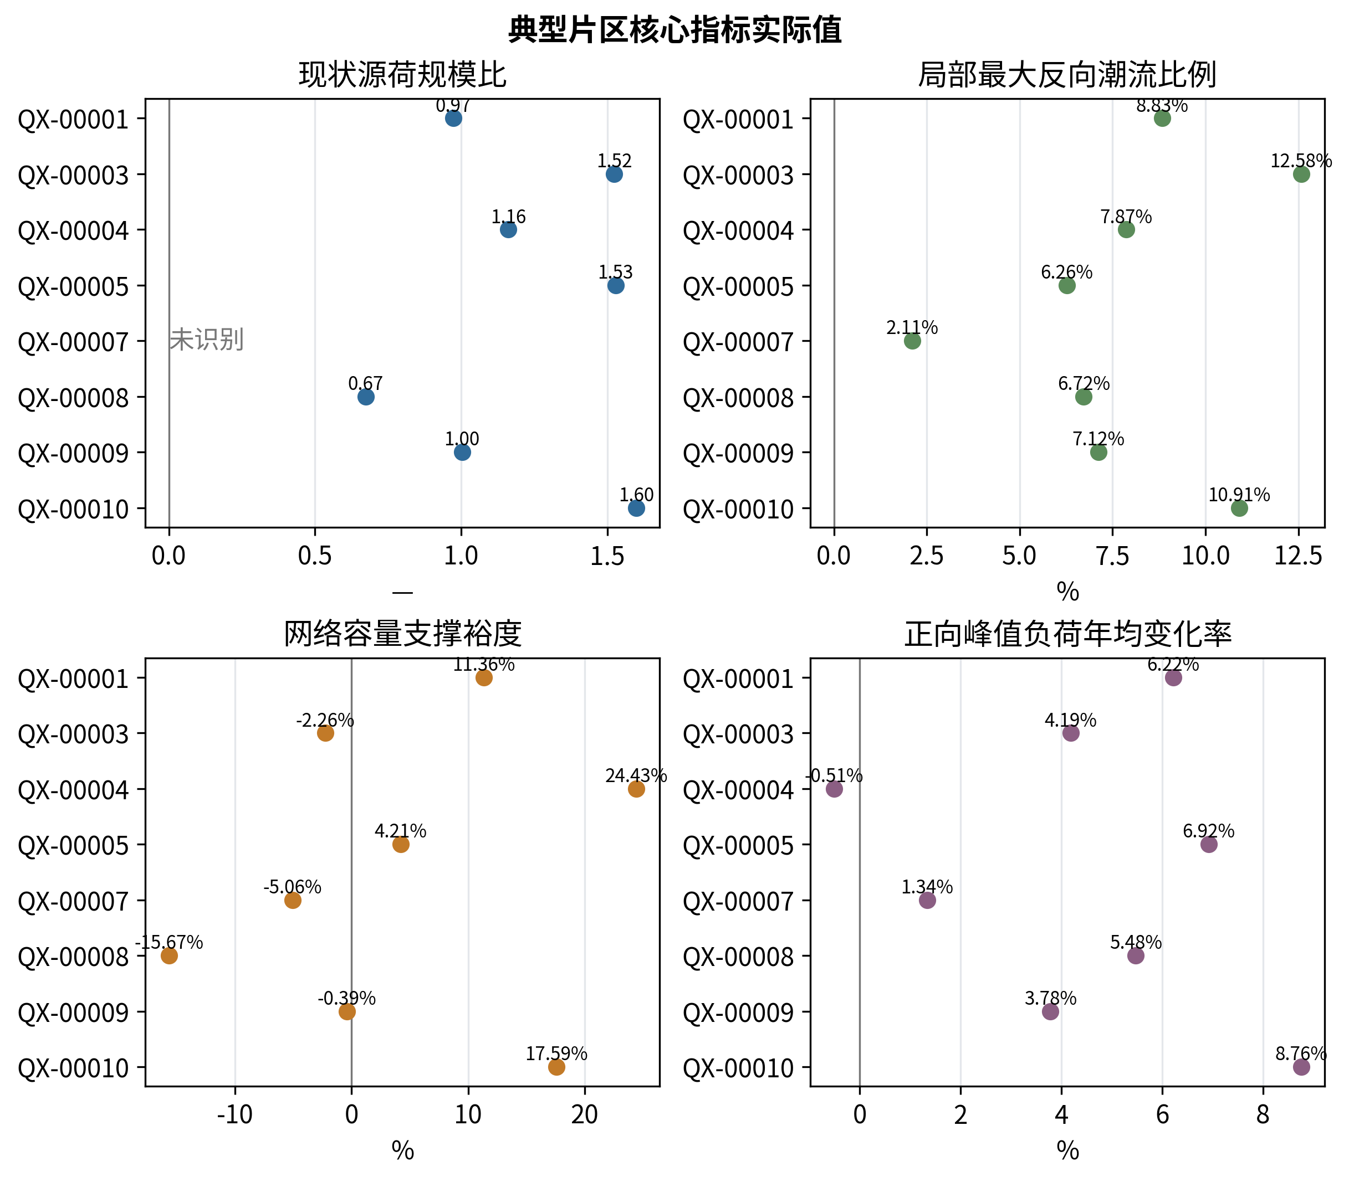
图 4-1 典型片区四项核心指标
图4-1显示，技术约束优先片区并不集中在某一个简单数值区间。例如QX-00010的网络容量支撑裕度仍为正，但局部设备和接入条件使无上限方案不能形成完整可行规划；QX-00008的线路最大负载率超过100%，容量支撑裕度为负。工程应用必须把技术可行性放在指标查询之前。

4.2 候选指标及定义
候选指标包括源荷规模比、新能源装机占比、正向最大负荷、最大反向潮流、局部最大反向潮流比例、反向潮流站点比例、反向承载缺口比例、年负荷率、峰谷差率、负荷增长率、主变容量裕度、线路负载、可转供能力和储能需求。最终定义优先采用各片区均可计算、物理含义清楚且能够解释规划响应的量。
现有样本采用“最新新能源装机快照与最近完整年度正向最大负荷”的现状源荷规模比：
$R_{SL}^{*}=\frac{C_{RE,snap}}{P_{load,max,base}^{+}}$ （4-1）
式中，新能源采用2026年装机快照，负荷采用2025年正向最大负荷。该指标只表征当前装机与近期负荷的规模关系，不代表光伏最大出力与负荷峰值同步发生。新片区使用表7-2时必须采用相同的“最新快照/最近完整年度”统计方法；具备同期数据时可另算同期源荷比，但应在积累足够同期样本后重新确定矩阵边界，不能与本表边界混用。
局部最大反向潮流比例定义为片区内各变电站年度最大反向潮流功率的最大值与片区正向最大负荷之比：
$R_{rev}=\frac{\max_{i}\left(P_{rev,max,i}\right)}{P_{load,max}^{+}}$ （4-2）
该定义避免把不同变电站在不同时刻发生的极值直接相加。它反映片区最突出接入点的反向压力，不能替代同步片区反向潮流；QX-00005的全年时序结果另行用于连续运行分析。
网络容量支撑裕度由片区110 kV线路最大负载率构造：
$K_{sup}=1−\max_{l}\left(λ_{l}\right)$ （4-3）
正值表示按现有容量统计尚有余量，负值表示至少一条线路的统计负载率超过100%。该指标只反映容量层面的网络支撑条件，不是电压安全裕度、热稳定精确值或完整交流潮流安全指标。
正向峰值负荷年均变化率采用2021年和2025年片区正向最大供电负荷计算：
$g_{P}={\left(\frac{P_{2025}^{+}}{P_{2021}^{+}}\right)}^{1/4}−1$ （4-4）
该指标反映规划期负荷峰值变化方向和速度，可帮助区分持续增长片区与峰值基本稳定片区。

4.3 指标筛选
表 4-1 候选指标筛选结果
候选指标 | 数据可得性 | 与其他指标关系 | 规划解释作用 | 处理结果
现状源荷规模比 | 7个片区可计算 | 与反向承载缺口比例相关较高 | 反映新能源相对规模 | 保留，缺失值不补零
局部最大反向潮流比例 | 8个片区可计算 | 与源荷规模比相关但不重复 | 反映最突出接入点压力 | 保留
网络容量支撑裕度 | 8个片区可计算 | 与源荷指标相对独立 | 解释容量支撑与技术优先条件 | 保留
正向峰值负荷年均变化率 | 8个片区可计算 | 与前三项信息重复较少 | 解释持续增长需求 | 保留
反向承载缺口比例 | 8个片区可计算 | 与源荷规模比秩相关系数约0.86 | 新增解释有限 | 作为辅助诊断，不进入主体矩阵
反向潮流站点比例 | 8个片区可计算 | 只反映覆盖面 | 不能表示反向功率强度 | 不进入主体矩阵
年负荷率、峰谷差率 | 资料不完整 | — | 难以用于所有片区直接比较 | 不进入主体矩阵
储能需求 | 优化后可得 | 与推荐结果同源 | 属于规划响应而非前置运行指标 | 用于验证，不作为查询条件
表4-1的筛选结果保留4项核心指标。指标数量控制在规划人员能够直接计算和解释的范围内，不采用多指标加权综合分数。反向承载缺口比例虽然具有工程含义，但与现状源荷规模比高度相关，同时保留会重复表达新能源规模，因此只作为局部问题诊断信息。

第五章 典型片区弹性容载比优化结果

5.1 控制值变化的总体响应
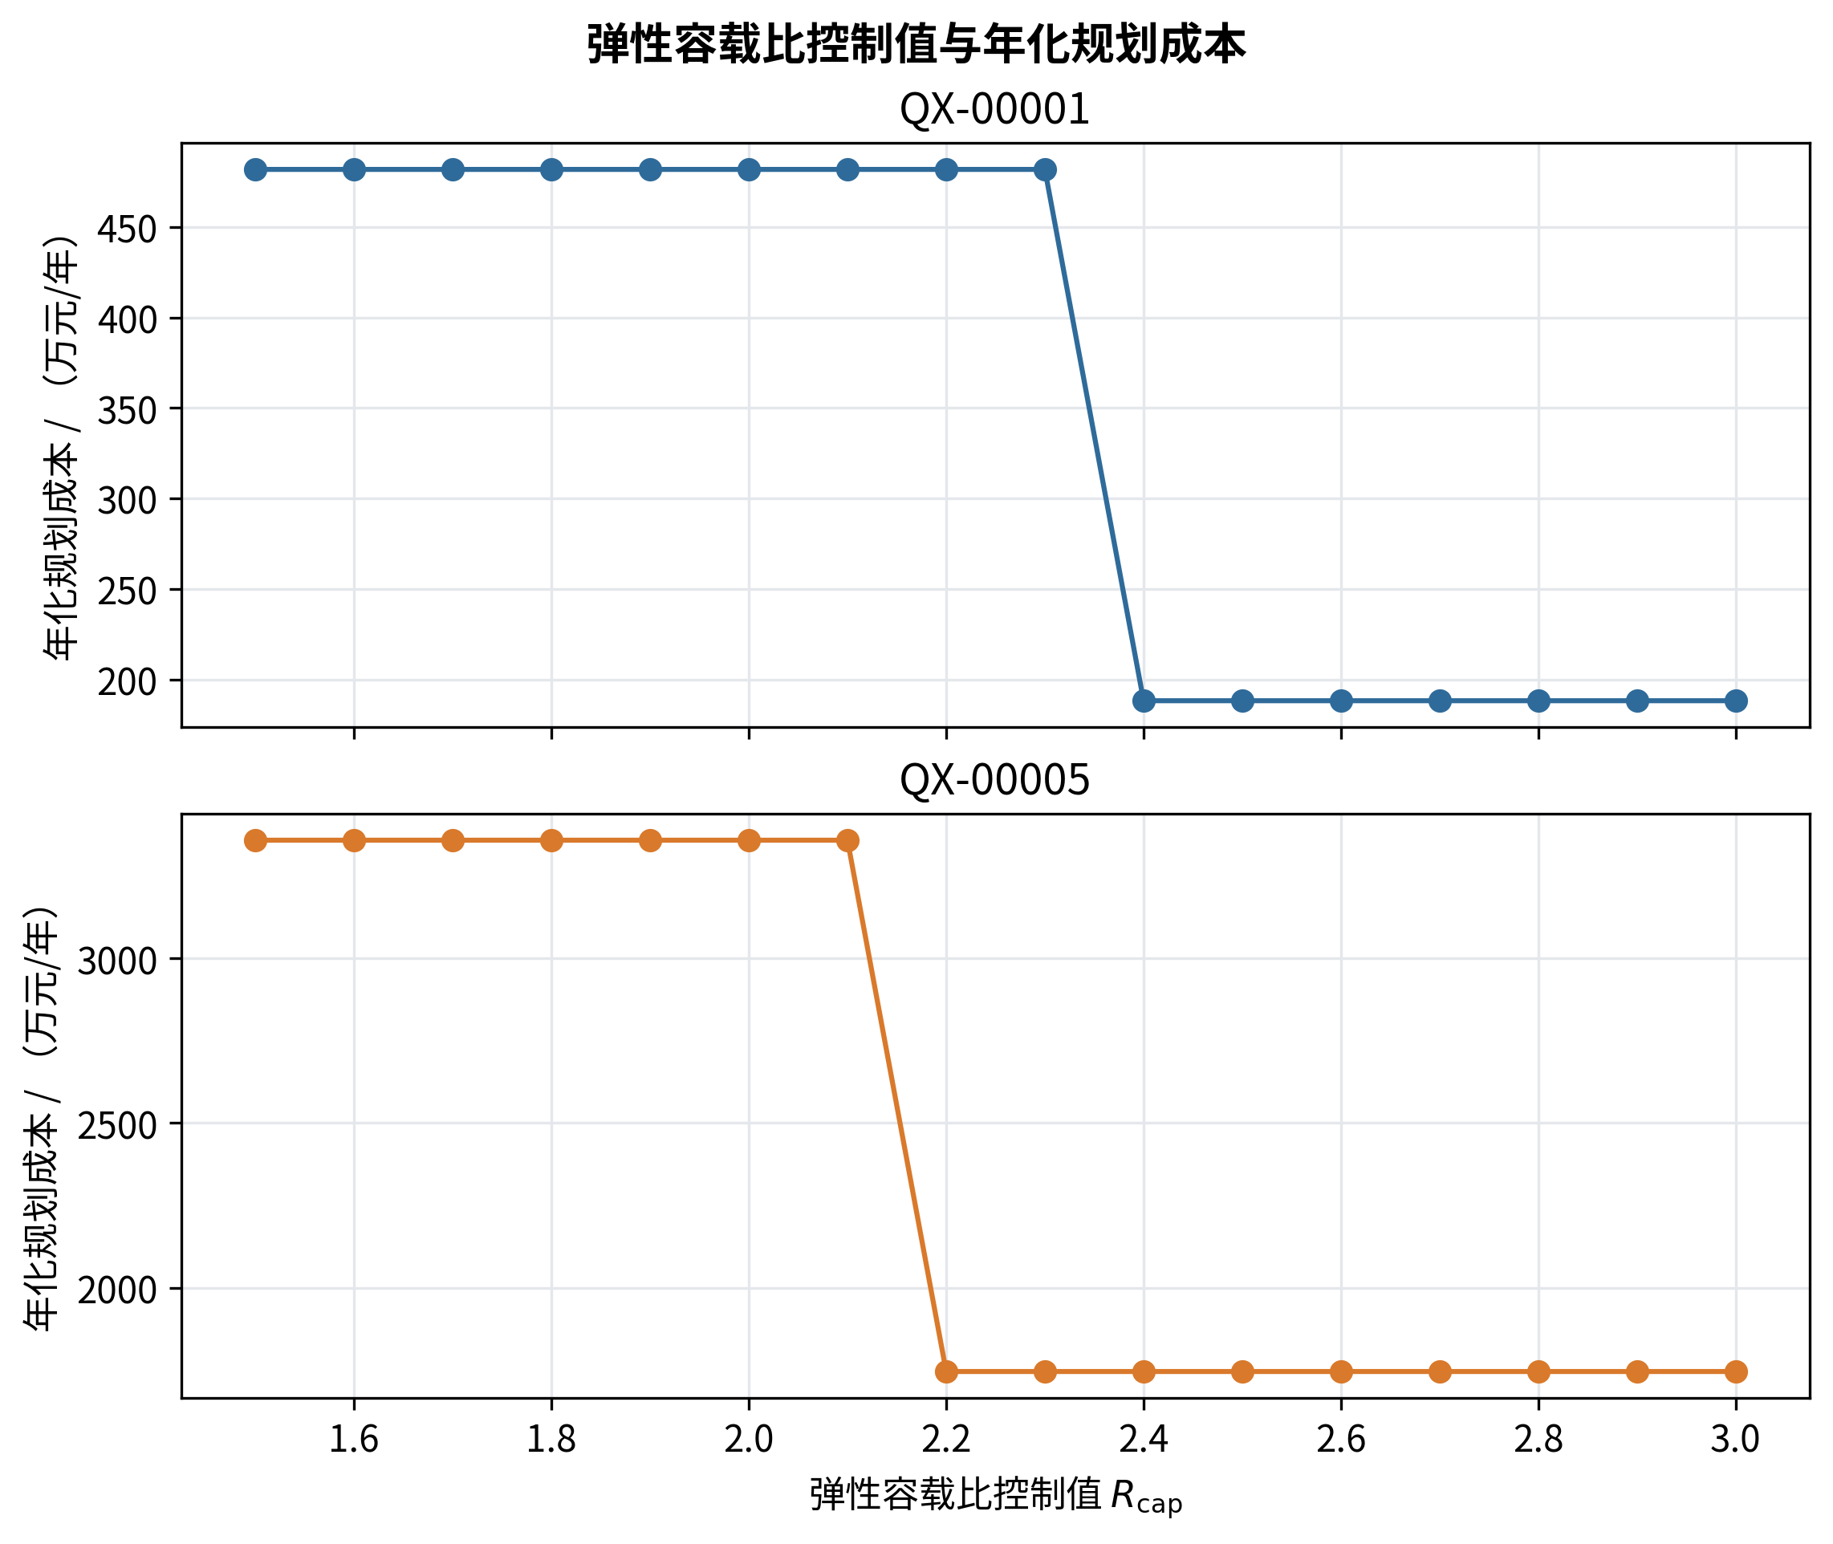
图 5-1 典型片区弹性容载比控制值与年化规划成本
图5-1表明，QX-00001和QX-00005在控制值较低时成本明显上升，达到经济释放阈值后接近无上限方案。另有片区在整个扫描范围内成本和措施不变。成本变化并非由物理容载比数值本身直接造成，而是控制值限制新增变电容量后，主变扩建与储能之间的可选组合发生变化。
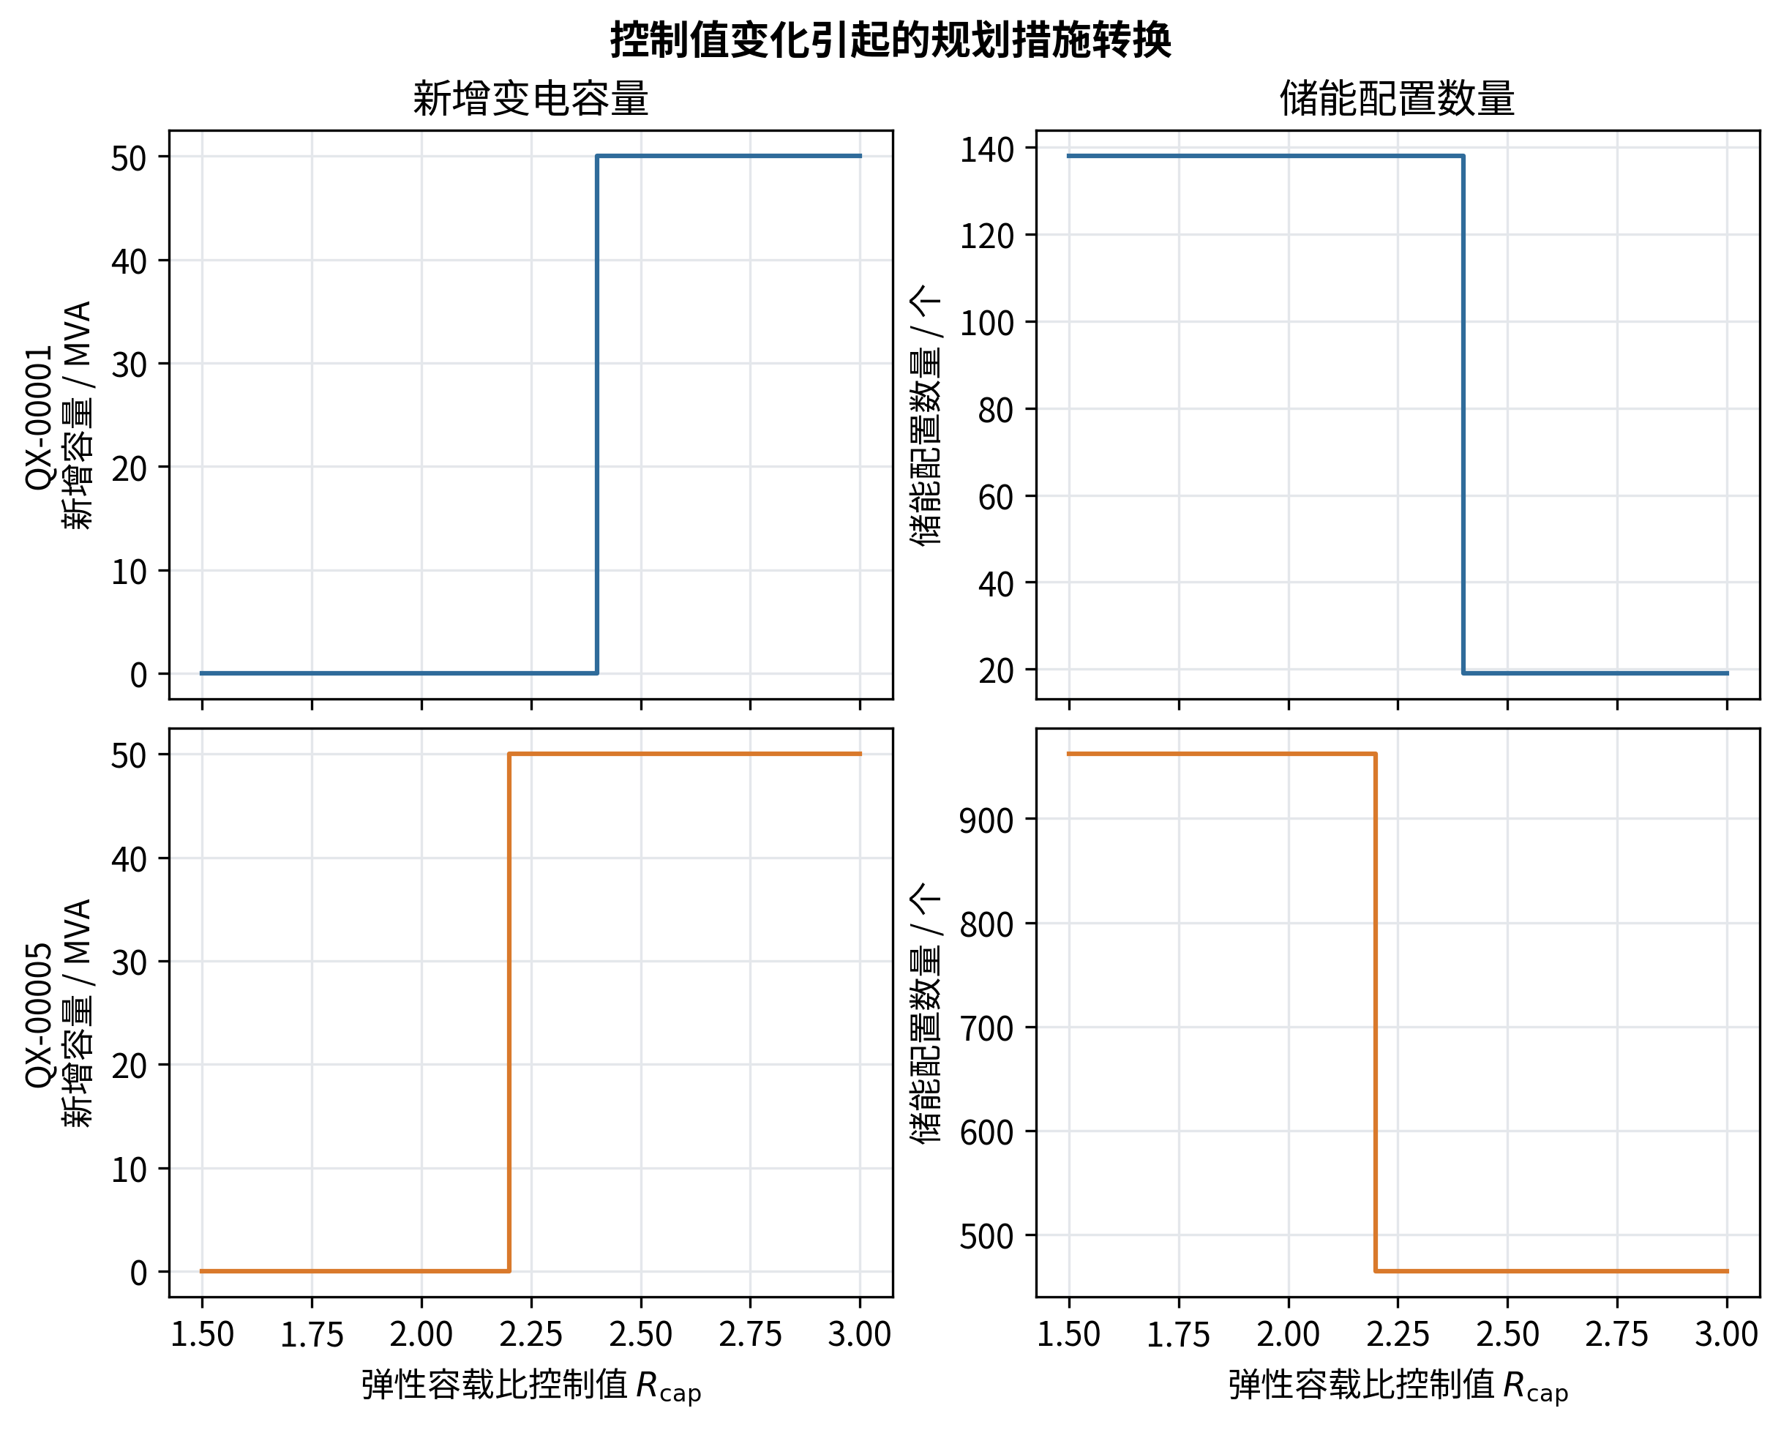
图 5-2 典型片区弹性容载比控制值与规划措施
图5-2进一步显示，QX-00001和QX-00005在较宽松控制下均选择新增50 MVA变电容量，并显著减少储能模块。刚性控制值为2.0时，新增容量被限制为0，储能规模分别增至138个和962个。放宽新增容量控制后，规划方案可以用适度扩建替代部分高成本储能，因此年化成本下降。

5.2 QX-00001规划结果
QX-00001的经济释放阈值为2.359～2.360，5%近最优范围经多组参数比较后的稳定下限为2.500，扫描至3.0仍未识别明确上限。因此建议写为“弹性容载比控制值不低于2.50”，不能把扫描范围终点解释为推荐上限。
无上限方案的实际物理容载比为2.3597466，新增变电容量50 MVA，配置19个储能模块，即1.9 MW/4.085 MWh，年化规划成本188.1800万元/年。控制值为2.0时，实际物理容载比为2.2679276，不新增变电容量，配置138个储能模块，即13.8 MW/29.670 MWh，年化规划成本481.9566万元/年。较紧控制使年化成本增加293.7765万元/年，主要来自储能规模大幅增加。

5.3 QX-00005规划结果
QX-00005的经济释放阈值为2.171～2.172，稳定近最优下限为2.300，扫描范围内未识别上限，故建议控制值不低于2.30。该片区具有正式全年连续时序资料，储能荷电状态按8760小时连续传递，结果能够反映较长持续时间下的能量约束。
无上限方案的实际物理容载比为2.1715720，新增变电容量50 MVA，配置465个储能模块，即46.5 MW/99.975 MWh，年化规划成本1745.5283万元/年。控制值为2.0时，实际物理容载比为2.1192953，不新增变电容量，配置962个储能模块，即96.2 MW/206.830 MWh，年化规划成本3359.0522万元/年。较紧控制使储能增加497个模块，年化成本增加1613.5239万元/年。
两个阈值型片区的主要结果汇总见表5-1。
表 5-1 两个阈值型片区的主要结果
片区 | 方案 | 实际物理容载比 | 新增容量/MVA | 储能模块/个 | 储能功率/MW | 储能容量/MWh | 年化规划成本/万元·年⁻¹
QX-00001 | 无上限 | 2.3597466 | 50 | 19 | 1.9 | 4.085 | 188.1800
QX-00001 | 控制值2.0 | 2.2679276 | 0 | 138 | 13.8 | 29.670 | 481.9566
QX-00005 | 无上限 | 2.1715720 | 50 | 465 | 46.5 | 99.975 | 1745.5283
QX-00005 | 控制值2.0 | 2.1192953 | 0 | 962 | 96.2 | 206.830 | 3359.0522

5.4 容载比非主导片区
QX-00003、QX-00004和QX-00007在1.5～3.0扫描范围内，控制值变化未改变扩建动作、储能规模、成本或规划方案。QX-00003配置173个储能模块，年化规划成本604.7015万元/年；QX-00004配置124个模块，成本433.5391万元/年；QX-00007无明显新增规划措施，成本为0。对于这类片区，给出一个“最佳容载比区间”没有计算依据，应结合常规规划要求确定控制水平。

5.5 技术约束优先片区
QX-00008、QX-00009和QX-00010在无上限条件下仍未形成完整可行规划方案，原因涉及局部设备容量、储能接入位置和时序资料条件。提高弹性容载比控制值不能自动解除这些限制。因此应先补充设备和网络校核，比较网络改造、接入条件完善、联络增强或储能接入方案，在形成可行方案后再讨论容载比的经济作用。
表 5-2 其他片区的规划响应
片区 | 规划响应 | 储能模块/个 | 年化规划成本/万元·年⁻¹ | 建议表达
QX-00003 | 扫描范围内方案不变 | 173 | 604.7015 | 容载比非主导约束
QX-00004 | 扫描范围内方案不变 | 124 | 433.5391 | 容载比非主导约束
QX-00007 | 无明显新增措施 | 0 | 0 | 容载比非主导约束
QX-00008 | 未形成完整可行规划方案 | — | — | 技术约束优先
QX-00009 | 未形成完整可行规划方案 | — | — | 技术约束优先
QX-00010 | 未形成完整可行规划方案 | — | — | 技术约束优先
表5-2表明，非主导片区与技术约束优先片区需要采用不同处理方式，二者均不应为保持形式完整而填入普通数值区间。

第六章 敏感性与稳定性分析

6.1 年化参数
年化参数分析覆盖4%～8%的贴现率、8～12年的储能寿命、25～35年的变电措施寿命，以及储能与变电设施固定运行维护费率的有利和不利组合。参数变化会改变年化成本绝对值，但QX-00001和QX-00005的扩建与储能组合保持不变，局部细化阈值分别维持2.359～2.360和2.171～2.172。
表 6-1 年化参数敏感性范围及结果
参数 | 变化范围 | QX-00001规划响应 | QX-00005规划响应
贴现率 | 4%～8% | 新增50 MVA、19个储能模块 | 新增50 MVA、465个储能模块
储能寿命 | 8～12年 | 规划措施不变 | 规划措施不变
变电措施寿命 | 25～35年 | 规划措施不变 | 规划措施不变
固定运行维护费率 | 储能1.5%～4.5%，变电1.0%～2.5% | 阈值保持2.359～2.360 | 阈值保持2.171～2.172
表6-1表明，建议下限不是某一组单独经济参数造成的偶然取值。稳定性判断直接依据各参数情景的阈值、措施和成本。年化成本随参数变化，故基准成本只用于基准方案比较，不应替代项目可研阶段的最新造价测算。

6.2 反向潮流参数
反向潮流允许系数分别取0.60、0.80和1.00，并与功率因数、储能成本等参数组合比较。QX-00001和QX-00005仍表现为达到某一控制水平后，新增50 MVA变电容量与较少储能的组合更经济；QX-00003、QX-00004和QX-00007仍未因控制值变化形成唯一推荐阈值。由多组规划响应共同支持的近最优建议下限分别为2.50和2.30。

6.3 稳定性判断
敏感性分析支持三项判断。QX-00001和QX-00005的经济释放阈值在合理年化参数变化下保持稳定，推荐下限高于局部阈值，为参数变化留出余量。非主导片区的规划方案在扫描范围内未因控制值改变，不能据此人为指定数值。技术约束优先片区的可行性问题也未因提高控制值自动消失，需补充网络和设备条件。
稳定性结论仅覆盖已检验参数范围。部分片区缺少严格同步的源荷分解，不能把现有结果扩大为完整纯光伏灵敏度结论；新设备价格、运行方式或网络结构发生显著变化时，应重新计算。

第七章 弹性容载比关键指标及推荐区间矩阵

7.1 典型片区指标与建议
表 7-1 典型片区关键指标及弹性容载比建议
指标 | QX-00001 | QX-00003 | QX-00004 | QX-00005
现状源荷规模比 | 0.973 | 1.523 | 1.161 | 1.527
局部最大反向潮流比例 | 0.088 | 0.126 | 0.079 | 0.063
网络容量支撑裕度 | 11.36% | -2.26% | 24.43% | 4.21%
正向峰值负荷年均变化率 | 6.22% | 4.19% | -0.51% | 6.92%
正式建议 | 不低于2.50 | 非主导约束 | 非主导约束 | 不低于2.30
表 7-1（续）典型片区关键指标及弹性容载比建议
指标 | QX-00007 | QX-00008 | QX-00009 | QX-00010
现状源荷规模比 | 缺失 | 0.673 | 1.003 | 1.599
局部最大反向潮流比例 | 0.021 | 0.067 | 0.071 | 0.109
网络容量支撑裕度 | -5.06% | -15.67% | -0.39% | 17.59%
正向峰值负荷年均变化率 | 1.34% | 5.48% | 3.78% | 8.76%
正式建议 | 非主导约束 | 技术约束优先 | 技术约束优先 | 技术约束优先
表7-1用于解释当前片区差异。QX-00001和QX-00005均具有持续增长的正向峰值负荷，并在控制值放宽后通过新增50 MVA容量减少储能。QX-00003和QX-00004虽具有较高源荷规模比或局部反向潮流比例，但控制值在扫描范围内没有改变规划措施，说明运行指标必须与规划响应共同解释。QX-00008～QX-00010受局部技术条件限制，任何单项指标都不足以替代可行性校核。

7.2 区间边界确定方法
区间边界应同时得到样本分布、工程变化点和正式优化响应支持。当前8个片区中，能够形成数值建议的QX-00001和QX-00005各只有1个样本，非主导片区的3组指标差异也较大，尚不足以识别可推广的连续四维区间。报告因此不再使用样本间隙、统计分位数或人为阈值扩展区间，而是按表7-1的展示精度保留4个数据完整、技术可行片区的实际指标点组合。
技术可行性未满足的片区直接进入技术约束优先分支。QX-00007虽已有“容载比非主导约束”的正式个案结论，但现状源荷规模比缺失，不能把该缺失条件推广到新片区。新片区只有与现有完整样本点组合一致时才能引用对应结论；其余组合均返回“当前样本未覆盖，需开展专项优化”。这种处理降低了矩阵的外推范围，但避免把单样本扩展成未经验证的推荐区间。

7.3 指标区间推荐矩阵
表 7-2 弹性容载比指标区间推荐矩阵
应用条件 | 现状源荷规模比 | 局部最大反向潮流比例 | 网络容量支撑裕度 | 正向峰值负荷年均变化率 | 弹性容载比建议 | 当前样本
完整技术可行性尚未满足 | 不作为判定条件 | 不作为判定条件 | 结合设备与网络专项校核 | 不作为判定条件 | 技术约束优先，不给出数值 | QX-00008、QX-00009、QX-00010
技术可行但核心指标缺失 | 缺失 | 不据此补判 | 不据此补判 | 不据此补判 | 补充数据或开展专项优化 | QX-00007
技术可行；当前样本点 | 0.973 | 0.088 | 11.36% | 6.22% | 建议不低于2.50，上限未识别 | QX-00001
技术可行；当前样本点 | 1.523 | 0.126 | -2.26% | 4.19% | 容载比非主导约束 | QX-00003
技术可行；当前样本点 | 1.161 | 0.079 | 24.43% | -0.51% | 容载比非主导约束 | QX-00004
技术可行；当前样本点 | 1.527 | 0.063 | 4.21% | 6.92% | 建议不低于2.30，上限未识别 | QX-00005
技术可行但不属于以上组合 | 其他 | 其他 | 其他 | 其他 | 当前样本未覆盖，需开展专项优化 | 当前无样本
表7-2不是四项指标所有可能组合的排列。第一行由设备容量、接入位置、连续运行条件和局部互济条件判定；第二行保留数据不完整例外；第三至第六行均为实际样本点组合，第七行承接所有未覆盖组合。技术可行性检查独立于4项指标，网络容量支撑裕度为正也不能替代设备和接入条件校核。表内小数位用于人工查询；自动查询按相同展示精度比较，不形成这些点值之间的连续区间。

7.4 指标组合与规划响应的关系
源荷规模比增加，说明新能源装机相对于本地正向负荷的规模提高，但其对规划的影响取决于出力时段、反向功率位置和网络支撑条件。局部反向潮流比例较高时，变电站接入点可能需要储能或网络互济；若网络仍具备容量支撑条件且正向峰值持续增长，过紧的新增容量控制会减少可选扩建方案，导致储能配置增加。QX-00001和QX-00005正体现了这种措施替代关系。
网络容量支撑裕度不足时，提高控制值本身不能扩大线路、间隔或局部设备能力。即使支撑裕度为正，储能接入位置或连续运行条件仍可能成为约束，所以技术可行性必须独立检查。现有结果能够说明上述因果关系，但样本数量不足以证明任意两个样本点之间具有相同规划响应；新片区不能仅因某一指标接近QX-00001或QX-00005就直接采用其建议下限。

7.5 反向验证
表7-3使用独立查询规则进行反向验证。查询函数只接收技术可行性和4项指标，不接收片区编号、正式建议类别或控制值扫描结果。
表 7-3 推荐矩阵反向验证结果
片区 | 矩阵查询结果 | 正式优化结果 | 是否一致
QX-00001 | 建议不低于2.50，上限未识别 | 稳定近最优下限2.50 | 一致
QX-00003 | 容载比非主导约束 | 扫描范围内方案不变 | 一致
QX-00004 | 容载比非主导约束 | 扫描范围内方案不变 | 一致
QX-00005 | 建议不低于2.30，上限未识别 | 稳定近最优下限2.30 | 一致
QX-00007 | 核心指标数据不足，转专项分析 | 扫描范围内方案不变 | 例外已识别
QX-00008 | 技术约束优先 | 无上限方案未形成完整可行规划 | 一致
QX-00009 | 技术约束优先 | 无上限方案未形成完整可行规划 | 一致
QX-00010 | 技术约束优先 | 无上限方案未形成完整可行规划 | 一致
表7-3覆盖全部8个片区。7个数据完整或技术不可行片区的独立查询结果与正式优化结果一致；QX-00007因缺少现状源荷规模比被识别为数据例外，其正式非主导结论仍由既有优化结果保留，不推广为通用规则。矩阵没有为QX-00001和QX-00005补造上限，也没有把QX-00008～QX-00010强行转换为数值建议。该验证只说明现有样本得到合理解释，不代表对新增片区已经完成外部验证。

第八章 工程应用建议

8.1 新片区应用流程
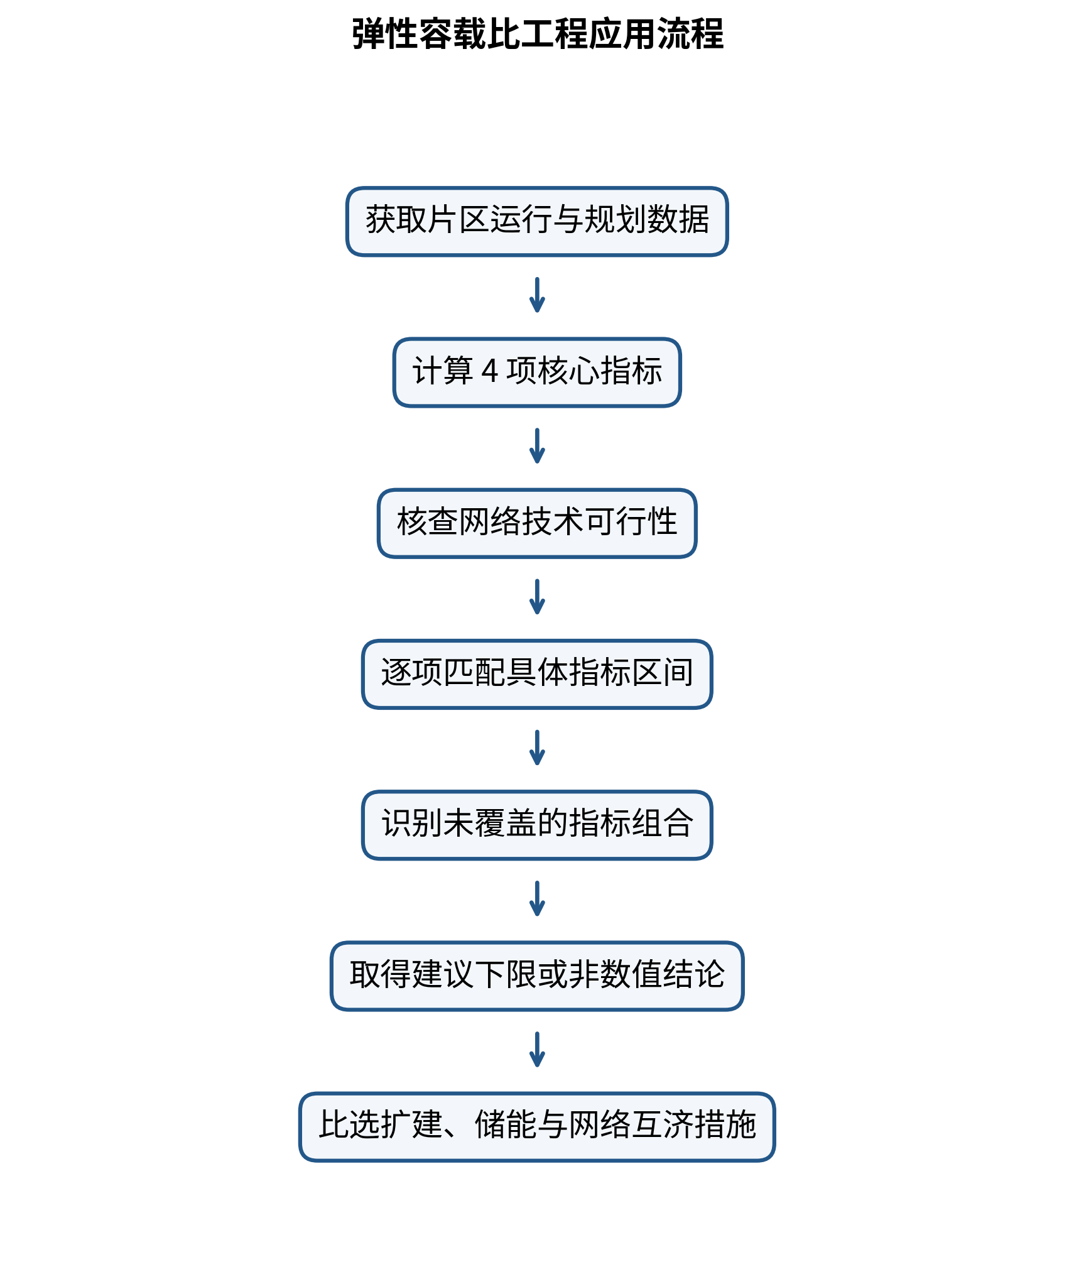
图 8-1 弹性容载比工程应用流程
图8-1给出了新片区应用流程。规划人员应整理最新新能源装机快照、最近完整年度正向最大负荷、变电站反向潮流、线路负载和负荷历史，按与样本一致的统计方法计算4项核心指标。随后检查设备容量、接入间隔、局部互济和储能接入条件。技术可行后可直接查询表7-2；符合已列组合时，以相应建议作为方案比选起点。

8.2 指标计算与查询
现阶段使用表7-2时，现状源荷规模比必须采用“最新装机快照/最近完整年度正向最大负荷”的定义。若采用同期数据，应重新校准边界后使用。反向潮流应尽量采用同步时序；资料不足时，应标明年度和统计限制。网络容量支撑裕度可用于初筛，但线路负载接近或超过限值时，需要进一步检查运行方式、转供能力和设备允许负载。负荷变化率应结合规划期负荷预测更新，不能长期沿用历史增长率。
查询矩阵时，先检查技术可行性，再将4项指标与表7-2逐项比较。与QX-00001或QX-00005样本点组合一致时，可分别以2.50或2.30作为建议下限开展比选；与QX-00003或QX-00004一致时，可按常规规划要求确定；指标缺失或不属于已列样本点组合时开展专项优化。完整可行方案尚未形成时，应停止数值查询，先解决技术条件。

8.3 扩建、储能与网络互济措施
变电扩建适合应对持续增长的正向峰值和长期容量需求；储能适合吸收局部反向功率并服务本地正向负荷；10 kV联络和转供可以改善局部容量分布。三类措施应按片区问题共同比较。仅提高容载比控制值不能解决线路过载、接入间隔不足或局部互济受限；仅依靠储能替代合理扩建也可能造成较高年化成本。

8.4 动态更新
建议在年度滚动规划中更新4项指标和规划结果。新增同步时序、网络改造、储能价格变化或负荷预测调整后，应重新识别阈值。随着样本增加，应检验现有样本点附近能否形成连续应用区间，以及不同片区是否可以合并。任何边界调整都应同时具备样本分布、工程机理和规划响应依据。

第九章 研究局限

9.1 源荷同步数据
部分历史资料不能完成严格同步的光伏出力和负荷分解。本研究的现状源荷规模比组合了2026年新能源装机快照与2025年正向最大负荷，只用于横向比较。除具备连续资料的片区外，变电站年度最小净负荷也不能代表片区同步反向峰值。后续应补充统一时间基准的源荷时序。

9.2 10 kV网络精度
部分10 kV线路缺少完整阻抗、拓扑和运行方式资料，现有分析主要反映容量、接入位置与网络支撑能力，不属于完整交流潮流验证，不能给出精确电压安全裕度或热稳定裕度。工程实施前仍需开展专项潮流、短路和运行方式校核。

9.3 跨年度比较
较新的新能源规模与较早的负荷数据组合使用时，结果适合描述现状背景，不是严格历史回测。当前矩阵只能用相同的“最新快照/最近完整年度”方法查询。后续若取得统一基准年的源荷资料，应重新计算样本并校准区间，避免把跨年度比值解释为同期运行状态。

9.4 可靠性与新能源消纳
受故障率、转供过程和可靠性资料完整性限制，本研究未进一步量化期望缺供电量，也不把未计算结果填为零。模型没有把弃光设为独立决策变量，因此不提供弃光率或“新能源全部消纳”的结论。储能结果仅说明按既定运行原则承担的局部功率调节需求。

9.5 推荐矩阵样本范围
当前矩阵由8个片区支持，其中数值推荐只有2个样本。4项指标在不同规划响应之间存在一定重叠，说明它们更适合描述运行特征和辅助查找相似片区，不能取代技术可行性与规划优化。当前样本尚未覆盖的指标组合，应结合新增片区数据专项校核。

第十章 主要结论

10.1 模型与物理含义
各规划方案以2021年实际在役变电容量为共同起点，既有容量不因控制值变化而假设拆除或退役。弹性容载比控制值只约束规划期新增变电容量；实际物理容载比仍采用变电总容量除以同期正向年最大供电负荷。存量容量豁免条件下，实际物理容载比高于规划控制值不等于违反新增容量约束。

10.2 典型片区结果
QX-00001的经济释放阈值为2.359～2.360，建议控制值不低于2.50；QX-00005的阈值为2.171～2.172，建议不低于2.30。两者在当前扫描范围内均未识别推荐上限。较紧控制限制50 MVA合理扩建后，储能分别由19个增至138个、由465个增至962个，年化规划成本分别由188.1800万元/年增至481.9566万元/年、由1745.5283万元/年增至3359.0522万元/年。
QX-00003、QX-00004和QX-00007在研究范围内容载比控制不是主导约束，不给出人为最佳区间。QX-00008、QX-00009和QX-00010应优先满足网络、设备和接入条件，不能用提高容载比控制值替代技术校核。

10.3 推荐矩阵
最终保留现状源荷规模比、局部最大反向潮流比例、网络容量支撑裕度和正向峰值负荷年均变化率4项核心指标。矩阵先判断技术可行性，再匹配当前样本支持的实际指标点组合，输出“建议下限”“容载比非主导约束”“技术约束优先”或“开展专项优化”。7个片区的独立查询结果与正式优化结果一致，QX-00007被识别为数据不完整例外；矩阵没有补造推荐上限，也没有对未覆盖组合作数值外推。

10.4 工程应用
新片区应用时，应按“最新新能源装机快照/最近完整年度正向最大负荷”的既定方法计算现状源荷规模比，先完成网络与设备技术校核，再与已有样本点组合比较。匹配数值建议样本时，应联合比较变电扩建、储能和网络互济；指标缺失或组合未覆盖时开展专项优化；技术约束优先片区应先形成完整可行方案。新增同步时序和更多片区样本后，方可识别连续指标区间并扩大验证范围。

参考文献
[1] 国家能源局. 2025年可再生能源并网运行情况[EB/OL]. 2026-02-12.
[2] 国家发展改革委, 国家能源局. 关于新形势下配电网高质量发展的指导意见：发改能源〔2024〕187号[Z]. 2024.
[3] 国家发展改革委, 国家能源局. 加快构建新型电力系统行动方案（2024—2027年）[Z]. 2024.
[4] 国家能源局. 配电网高质量发展行动实施方案（2024—2027年）[Z]. 2024.
[5] DL/T 5729—2023 配电网规划设计技术导则[S].
[6] DL/T 2041—2025 分布式电源接入电力系统承载力评估导则[S].
[7] LIN T, WU G, LAI S, et al. Calculation of distribution network PV hosting capacity considering source-load uncertainty and active management[J]. Electronics, 2024, 13(20): 4048.
[8] CHEN C, PENG W, XIE C, et al. Photovoltaic hosting capacity assessment of distribution networks considering source-load uncertainty[J]. Energies, 2025, 18(8): 2134.
[9] MAJEED I B, NWULU N I. Impact of reverse power flow on distributed transformers in a solar-photovoltaic-integrated low-voltage network[J]. Energies, 2022, 15(23): 9238.
[10] HOU Q, ZHANG N, DU E, et al. Probabilistic duck curve in high PV penetration power system: concept, modeling, and empirical analysis in China[J]. Applied Energy, 2019, 242: 205-215.
[11] WANG R, JI H, LI P, et al. Multi-resource dynamic coordinated planning of flexible distribution network[J]. Nature Communications, 2024, 15: 4576.
[12] MARTÍNEZ M, MATEO C, GÓMEZ T, et al. Distributed battery energy storage systems for deferring distribution network reinforcements under sustained load growth scenarios[J]. Journal of Energy Storage, 2024, 100: 113404.
[13] 肖峻, 刘柔嘉, 龙梦皓. 变电容载比与下一级中压配电网络关系的量化分析[J]. 电力建设, 2015, 36(11): 45-50.
[14] 陈浩, 张焰, 俞国勤, 等. 多电压等级配电网最优容载比的计算方法[J]. 电气应用, 2011, 30(1): 25-29.
[15] 王凯亮, 何卓怡, 叶健鹏, 等. 多电压等级电网协同规划的容载比优化配置方法[J]. 南方电网技术, 2025, 19(7): 131-139.
[16] 刘炜彬, 梁咏秋, 李锡刚, 等. 面向精细化规划的容载比参数优化方法研究[J]. 电气工程学报, 2025, 20(1): 208-217.
[17] 王守相, 尹孜阳, 赵倩宇. 考虑多供电层级耦合的中低压配电网分布式光伏承载力一体化精细评估方法[J]. 电工技术学报, 2025, 40(6): 1930-1942.
[18] 龚锐, 李华强, 许立雄. 面向配电网综合承载力提升的储能优化配置方法[J]. 电网技术, 2025, 49(9): 3860-3868.
[19] 梁志峰, 康重庆, 隋凌峰, 等. 含高比例分布式光伏的主配网运行风险评估与防控策略研究[J]. 清华大学学报（自然科学版）, 2024, 64(11): 1964-1978.
[20] 徐峰亮, 王克谦, 等. 计及运行灵活性的中压配电系统源—网—储协同扩展规划[J]. 中国电力, 2024, 57(7): 98-108.

